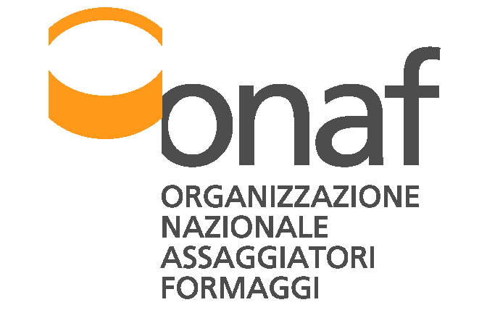

Organizzazione Nazionale Assaggiatori Formaggi

corso ASSAGGIATORI
Sede del corso | LIGURIASTYLE.IT | Delegazione di | Genova
Data inizio | 08.11.2010 | Data Termine | 24.01.2011
Esami il | 31.01.2011 | Cena investitura
Numero previsto di partecipanti min 30

Calendario lezioni e docenti
Data | Lez. n. | Argomento | Docente
08.11.2010 | 1 | Tecnica d’assaggio 1° | M. Giordani
15.11.2010 | 2 | Tecnica d’assaggio 2° | M. Giordani
22.11.2010 | 3 | Il latte | E. Surra
29.11.2010 | 4 | La microbiologia | E. Surra
06.12.2010 | 5 | Tecnologia formaggi pasta molle | A. Gambera (R. Collu)
13.12.2010 | 6 | Tecnologia formaggi pasta dura | D. Bassi
20.12.2010 | 7 | Formaggi caprini ed ovini | K. Stradiotto (B. Casolo)
10.01.2011 | 8 | Formaggi a pasta filata | R. Collu
17.01.2011 | 9 | Cultura e normativa casearia | E. Virano
24.01.2011 | 10 | Utilizzazione formaggi in cucina ed abbinamenti | E. Ragazzoni
 |  | 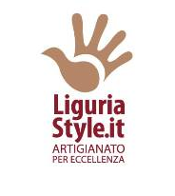 | 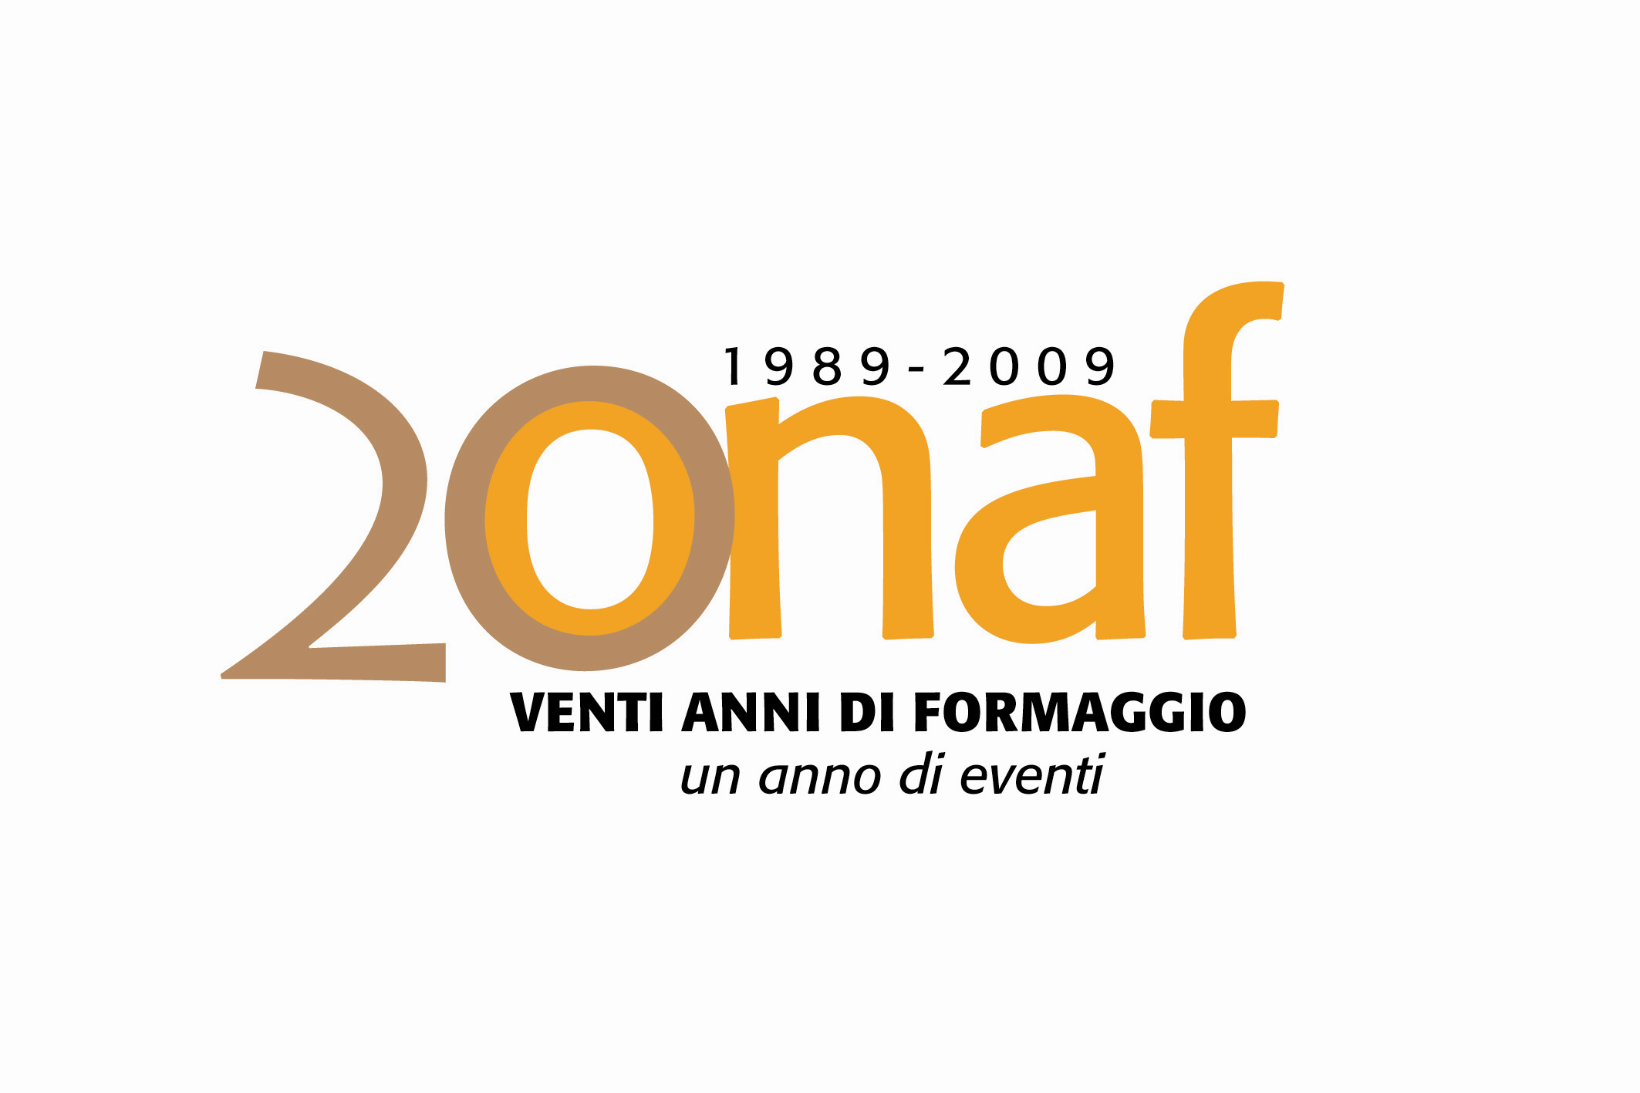
LA DIREZIONE DEL CORSO SI RISERVA DI EFFETTUARE EVENTUALI CAMBIAMENTI.

